1. Vẽ lưu đồ giải phương trình bậc 2

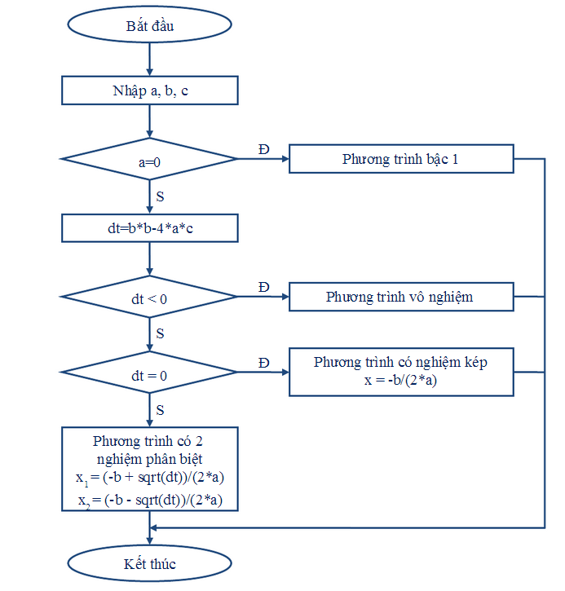

1. Vẽ lưu đồ sắp xếp dãy số từ nhỏ tới lớn

